**C18-僑愛國小**

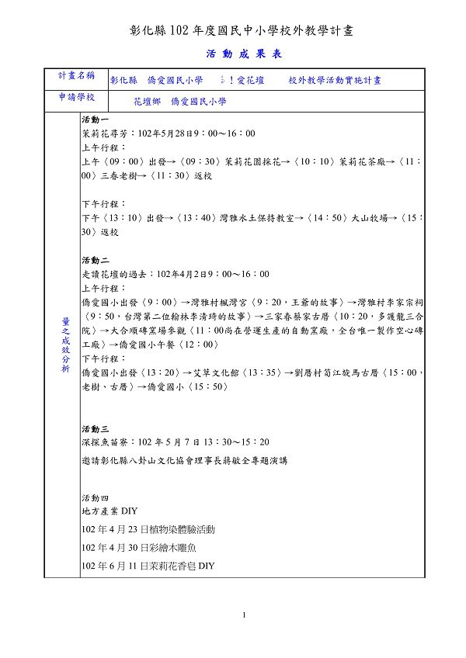  
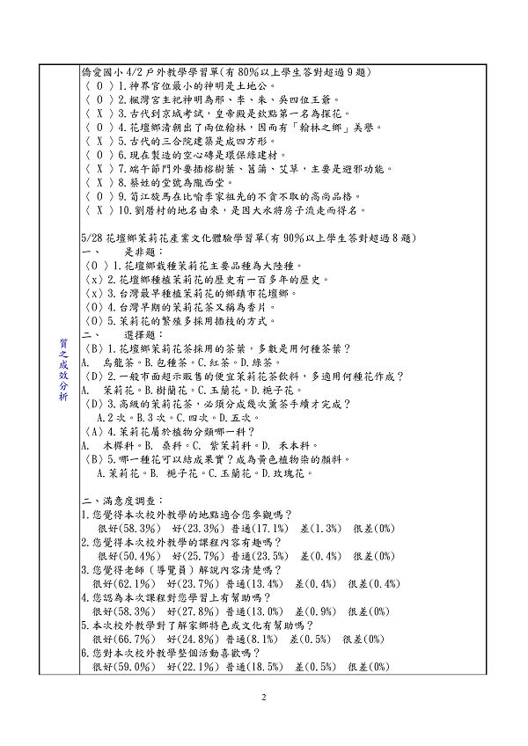1 z' h- i& _6 V4 L: Z  
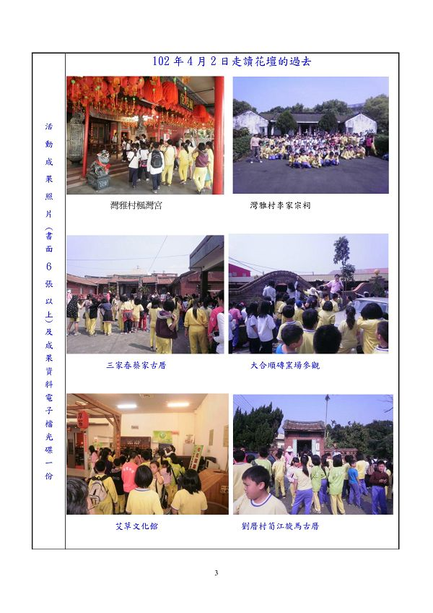  
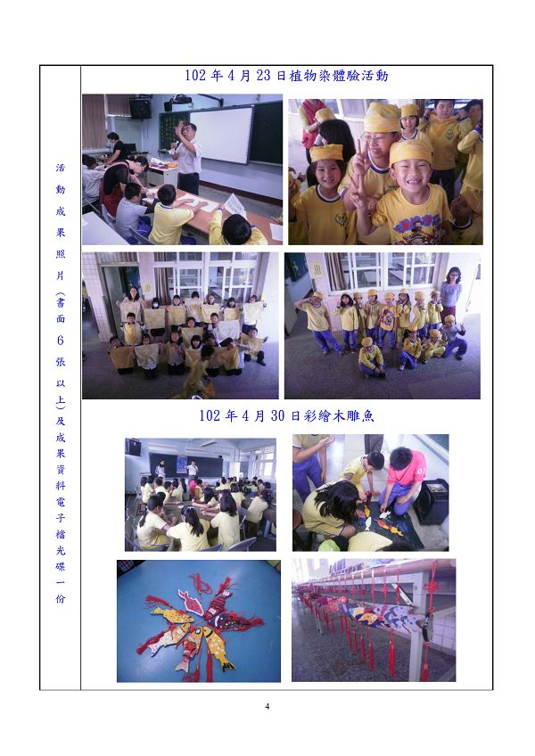: p; m% J% c) O5 ]3 q3 p  
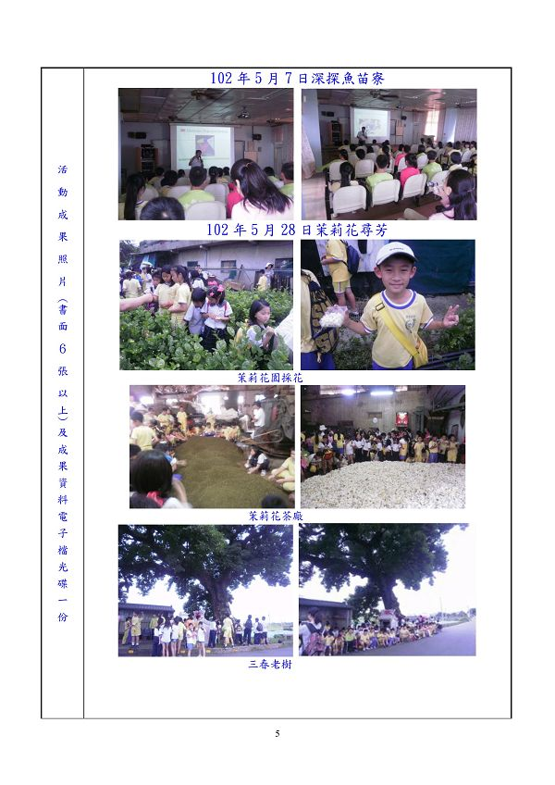2 w* ^& j- [: y2 n  
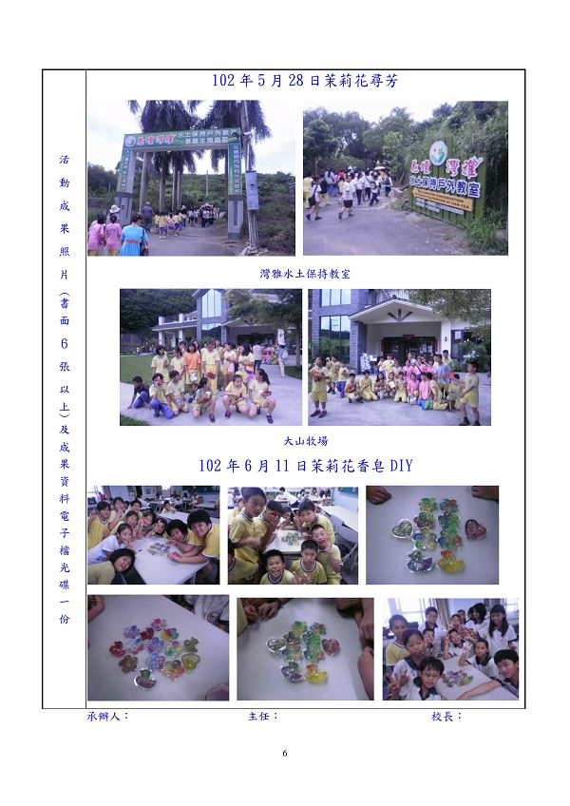- r3 ~% b" I; n. {- f/ ^  
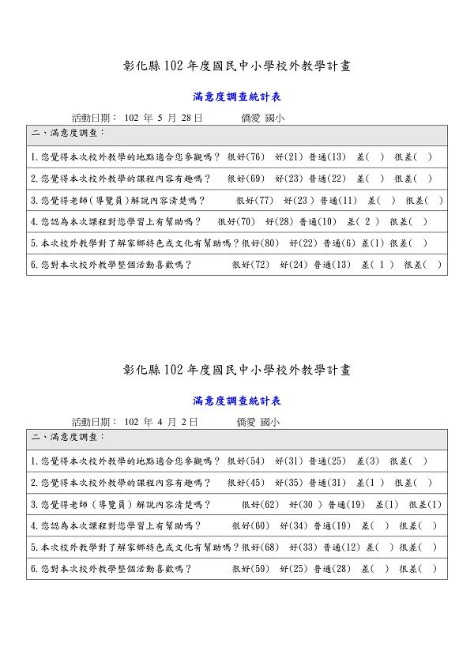4 B) t1 O; p- \% h  
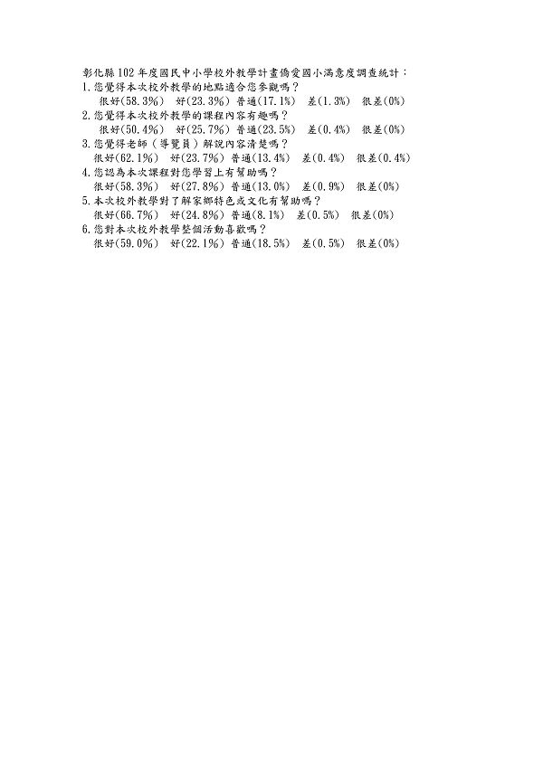

**附件**

**http://web.fdes.chc.edu.tw/field_trip/images/attachicons/pdf.gif**[**C18-僑愛國小.pdf**](http://web.fdes.chc.edu.tw/field_trip/attachment.php?aid=133)(1.1 MB)

2013-7-23 09:00, 下載次數: 59